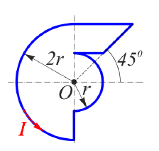
По проводнику, форма которого изображена на рисунке, течёт ток I = 2 А. Найти магнитную индукцию в т. О, если r = 0,5 см.

